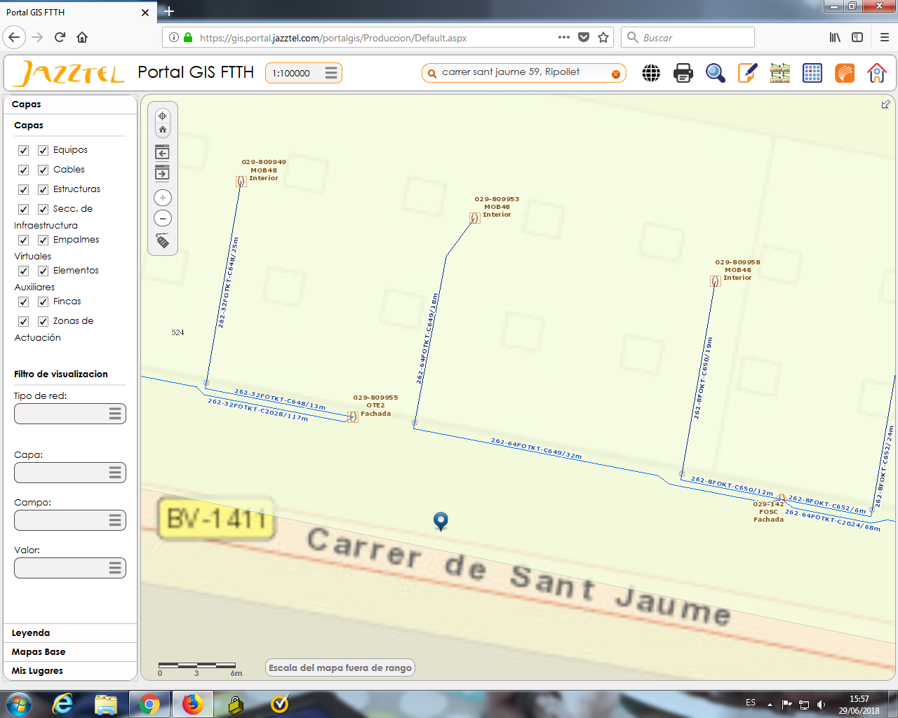

Se solicita ampliación de MOB16 029-08-809958, debido a que no hay puertos libres. Se ha de instal·lar un segundo divisor en su interior y ampliar a MOB32.